# 大作业1：MRP算法的实现

## 作业内容

设计并实现物料需求计划（MRP）的核心算法。

## 作业要求

1. 运行环境和编程语言不限；
2. 自行设计数据存储形式，可采用文件系统或DBMS；
3. 需要有输入界面和输出界面:
   1. 输入界面：用来设定计划展望期（本期计划的时段数）；输入数据，如物料主文件、BOM、库存量、在途量、MPS需求等，可事先在数据库或文件中定义好，运行时直接展示，但要求也可以由用户在运行时输入和调整，并以重新输入的为准进行运行；
   2. 输出界面：展示7栏式MRP计划结果。

## 作业提示

**数据结构设计：**

1. 物料主文件(Table 2)：物料编码/P-No、提前期/LT、安全提前期/ST、安全库存/SS、LLC、批量策略(可取直接批量或者固定批量)、批量值等。 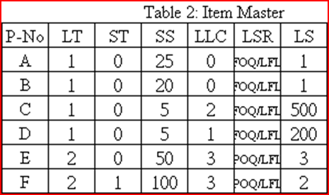

注意：E和F的批量策略用LFL。A~D的批量策略可以FOQ或LFL自选

LFL/按需定量/最小批量：（lot for lot ,LFL）因需定量是安全根据需求量 决定定货量，不加任何修订，是一种动态方法，也是保持库存量最小 的定货方法。 一般用于定货生产环境下的产品或用于价值较高的物料。 合适的应用如面向销售定单的生产方式（MTO），每一个销售定单进行 MRP 的展开，物料专用，要求有批次管理，生产和采购的每一个环节 都要对应到销售定单。不考虑经济批量，不会有积压库存，但是对供 方的制造提前期有严格的要求。

FOQ/固定批量:(fixed order quantity FOQ)由于受生产条 件（如一炉的装载量、调整一次的最低产量等）、运输或包装的限制， 不论需求量多少都必须定货的最小批量或标准批量。在原材料和辅助材料等方面应用的比较普遍，容易引起库存水平的增 高，尤其是不经常消耗的物料。

1. 产品结构BOM(Table 1)：父件编码/Parent、子件编码/Comp、子件需求数量/Q-P

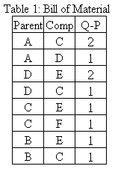

1. 库存信息(Table 3)：物料编码/P-No、在库量/OH、保留量/AL；
2. 在途信息(Table 3)：物料编码、时段/0,1,2,3,…12、计划收料量/Scheduled Receipts(OO)；

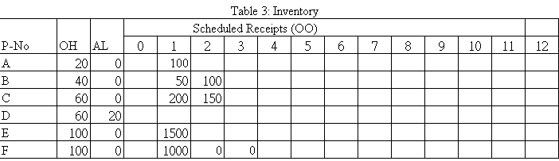

1. MPS需求(Table 4、Table 8)：物料编码、时段、需求量；（注意，只需要关注MPS的POR值）

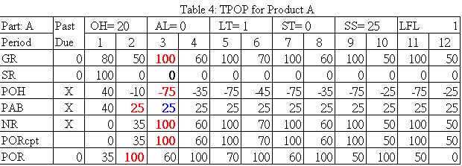

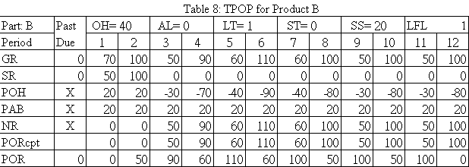

**注：以上1-5数据均为输入信息，为已知量；**

1. MRP计划：物料编码、时段、PORC、POR等。

**注：MPR计划为算法的结果。**

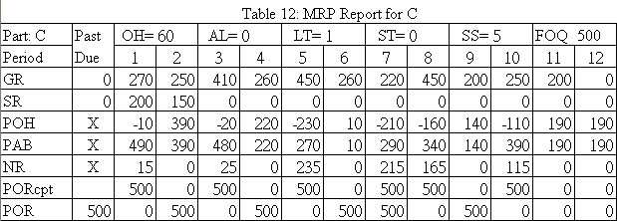

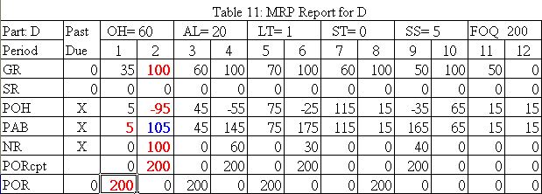

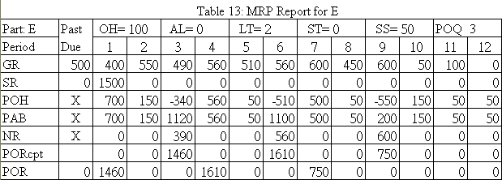

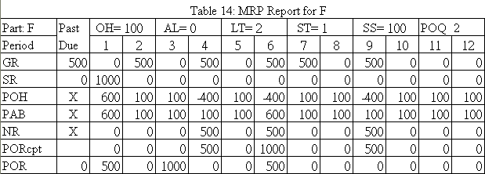

**说明：可以以文档中表格数据为案例来测试所编算法的正确性，程序要支持随机修改输入数据进行测试。**

**MRP算法设计：**

算法的具体步骤如下所示，其余详细内容见讲义。

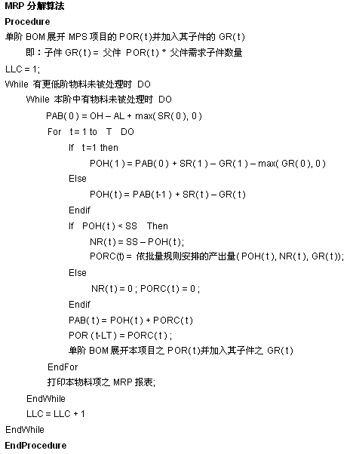

## 作业提交

* 提交截止时间：（6月7号）15周周五22:30之前在蓝墨云上提交，逾期提交无效；
* 互评起止时间：（6月13号）15周周四9:30-11:50。
* 提交内容1：程序源代码、数据库文件、程序安装运行说明文件（把数据库配置要求、程序运行说明写到一个文档中，注意：为了便于教师还原数据库，MySQL数据库名称统一采用“MRP”，用户名“root”，口令“root”；SQL server数据库名称MRP，用户名“sa”，口令“sa”。同时要粘贴出主要界面的运行截图）等压缩打包后提交，文件命名方式“大作业1-组号-姓名-学号”（姓名和学号为小组代表同学的即可）
* 提交内容2：程序展示视频（总述1分钟/组+分述1-2分钟/人, 主要包括UI+DB+Code 遇到的问题及解决办法……）文件命名方式“大作业1-组号-姓名-学号”（姓名和学号为小组代表同学的即可）

注意蓝墨云最多可添加 30 个附件，单个文件最大限制 300 MB，视频支持 MP4 格式, H.264+AAC, 建议大小: 640*480

* 本次作业满分100分（师评40%+组间互评30%+组内互评30%），占课程总成绩的20%；
* 严禁抄袭，一旦发现得分为0；